**LINUX WEEKTAAK 1**

Basis commando’s

a.



b

Bij een harde link:

Zolang er minstens één harde link bestaat naar het bestand, blijft de inhoud behouden, zelfs als het originele pad wordt verwijderd.

Als alle harde links naar het bestand worden verwijderd, wordt de ruimte op de schijf pas vrijgegeven nadat het laatste verwijderde bestand is gesloten.

Bij een symbolische link:

Als het doelbestand wordt verwijderd of verplaatst, wordt de symbolische link "gebroken" en wijst deze naar niets (dode link).

Symbolische links kunnen verwijzen naar bestanden die zich op andere bestandssystemen bevinden, terwijl harde links beperkt zijn tot hetzelfde bestandssysteem.

Samengevat: Harde links verwijzen direct naar de gegevensblokken van een bestand, terwijl symbolische links een apart bestand zijn dat simpelweg verwijst naar de bestandsnaam van het doelbestand.

c

je kunt zien welke Shell je gebruikt door het commando “echo $SHELL” te gebruiken. Vervolgens zie je welke shell je gebruikt en aan de hand van deze info kun je bepalen welk startupscript er gerund wordt.



d



e

voer dit commando uit in je SHELL, dit zorgt ervoor dat de huidige map toegevoegd wordt aan het bestaande path: export PATH=$PATH:. Om dit toe te voegen aan je startup-script, open het startupscript in een teksteditor en voeg de exportregel toe. In dit geval is het: echo 'export PATH=$PATH:.' >> ~/.bashrc

f

Typ “man less” om in de man terminal te komen. Vervolgens maak je gebruik van “/x” om te zoeken op een bepaalde string in de manual:

Hier ziet u hoe de manual geopend word vervolgens typ je iets zoals “/example” en dit geeft alle matches weer voor example. Next search doe je door “n” voor next en “N” voor terug.

g

/bin: Essentiële uitvoerbare bestanden die nodig zijn voor het opstarten en herstellen van het systeem.

/lib: Bibliotheken die nodig zijn voor de uitvoering van programma's in /bin en /sbin.

/media: Gemounte verwisselbare media zoals USB-drives worden hier vaak automatisch geplaatst.

/boot: Bestanden die nodig zijn voor het opstarten van het besturingssysteem, zoals de kernel en bootloaderconfiguraties.

/proc: Een virtueel bestandssysteem dat informatie biedt over het geheugen, processen en systeemparameters.

/mnt: Tijdelijke mountpunten voor externe bestandssystemen.

/dev: Apparaatbestanden die de toegang tot hardwareapparaten mogelijk maken.

/root: De thuismap van de root-gebruiker.

/sbin: Uitvoerbare systeemcommando's die normaal gesproken alleen beschikbaar zijn voor de root-gebruiker.

/etc: Configuratiebestanden voor het systeem en toepassingen.

/usr: Hier bevinden zich secundaire hiërarchieën die vaak op afzonderlijke partities staan en op een later tijdstip worden gemount.

/usr/share: Architectuur-onafhankelijke gegevensbestanden die gedeeld worden tussen de architectuur-specifieke delen van /usr.

/home: De thuismappen van gebruikers.

/usr/bin en /usr/sbin: Uitvoerbare bestanden voor gebruikers en systeembeheerders.

/var: Variabele bestanden zoals logboeken, caches en tijdelijke bestanden die gedurende de levensduur van het systeem variëren.

h

mount: /bin

ping: /bin

rm: /bin

mkfa: /sbin

fdisk: /sbin

rsyslogd: /sbin

grub: /boot

lilo: /sbin

man binary: /usr/bin

man *_gz: /usr/share/man

interfaces: /etc/network

hosts: /etc

SYSTEM Management

a

b

c

Het /proc-bestandssysteem in Linux wordt gebruikt om informatie te verstrekken over het actieve proces en het systeem.

d

/Version bevat info over de kernelversie, de compiler van de kernel en de datum van de compilatie

/Cpuinfo bevat info over de CPU, zoals bijvoorbeeld type, model, kloksnelheid en het aantal cores

/Meminfo bevat info over het geheugengebruik van het systeem

/Ioports bevat info over de I/O poorten die momenteen in gebruik zijn op het systeem. Deze poorten worden vaak gebruikt voor communicatie tussen de CPU en randapparatuur

e

f

Het base commando is “journalclt”, dit geeft alle systeemmeldingen weer. Om alle laatste belangrijke meldingen weer te geven kan gebruik gemaakt worden van het volgende commando: journalclt -p err..emerg.

g

Het commando “ps -e” laat alle actieve processen zien

h

Geef i.pv het vraagteken de naam van de service mee die gestart moet worden.

Om automatisch een service te booten bij het opstarten kan het volgende commando gebruikt worden, met natuurlijk het vraagteken vervangend door de naam van de service:

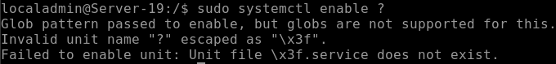

Performance Monitoring

a

Hierboven wordt het “top” overzicht weergegeven in het standaardformaat. Door de hoofdletter “A” te typen kan er gewisseld worden naar de alternate display:

b



“R” staat voor runnable, oftwel alle processen die momenteel in de wachtrij staat om op de CPU te worden uitgevoerd.

“B” is blocked, oftwel alle processen die momenteel geblokkeerd zijn of aan het wachten zijn op iets anders om te gebeuren.

Si en so zijn respectievelijk de benoemingen voor interrupts per second en context switches per second. Deze staan beide op 0. Dit houdt in dat er geen sprake is van beide switches.

c

Met mpstat -A ziet u dat er sprake is van twee cores.

Users en permissies

a

RWX staat respectievelijk voor Read, Write en Execute did houdt in dat je permissie hebt om iets te lezen, schrijven en uit te voeren.

b

chmod 777, de eerste 7 staat voor rwx eigenaar, de tweede 7 staat voor rwx groep en de laatste 7 staat voor rwx anderen.

c

bijvoorbeeld: sudo usermod -g Sudoers gebruiker1

d

Het aanmaken van een gebruiker

d



e



f





Het aanmaken van de groep shared_usr en de drie gebruikers toevoegen.

Het toekennen van rechten

Installeren van applicaties

a





b

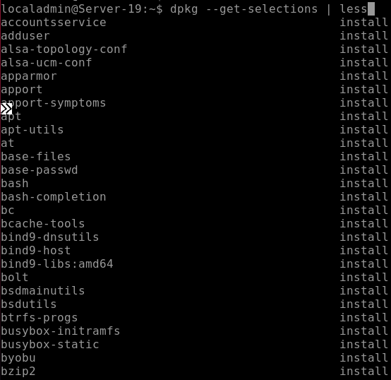

In principe is het command: dpkg –get-selections, maar met | less toegevoegd wordt het makkelijker te doorbladeren en overzichtelijker.

c

Het commando dpkg -L apache2 geeft het volgende weer: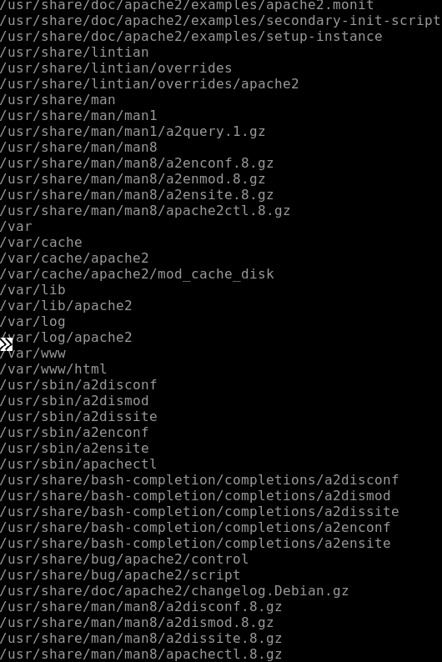

Dit commando dpkg staat voor Debian Package en dit zijn eigenlijk archieven die metadata bevatten over de software en de installeerbare bestanden.

d



Which bestandsnaam geeft de path naar de gegeven bestandsnaam.

e

